Кинезиология
Кинезиология – наука о развитии головного мозга через движение. Она существует уже двести лет и используется во всем мире.
Кинезиологическими движениями пользовались Гиппократ и Аристотель.
По исследованиям физиологов правое полушарие головного мозга – гуманитарное, образное, творческое – отвечает за тело, координацию движений, пространственное зрительное и кинестетическое восприятие.
Левое полушарие головного мозга – математическое, знаковое, речевое, логическое, аналитическое – отвечает за восприятие – слуховой информации, постановку целей и построений программ.
Используйте кинезиологические упражнения со своими детьми дома.
Даже без систематического выполнения: они могут сконцентрировать ребенка в нужный момент, успокоить, расслабить, повысить его внимание, настроить на работу. Единственное, что вам для этого нужно сделать – сначала освоить каждое упражнение самостоятельно, понять, какие ощущения оно вызывает, какие органы задействует, какой результат дает. После этого вы сможете давать своему дошкольнику более четкую инструкцию по выполнению каждого задания (чувствуешь, как напрягается …, глаза должны следить за …, вдох должен быть глубоким и медленным и т. д.).
Игры с палочками
игра для правильного развития слоговой структуры слова, ритма заучивания стихов, (на картинках изображены музыкальные клавесы), их можно заменить деревянными палочками, карандашами.

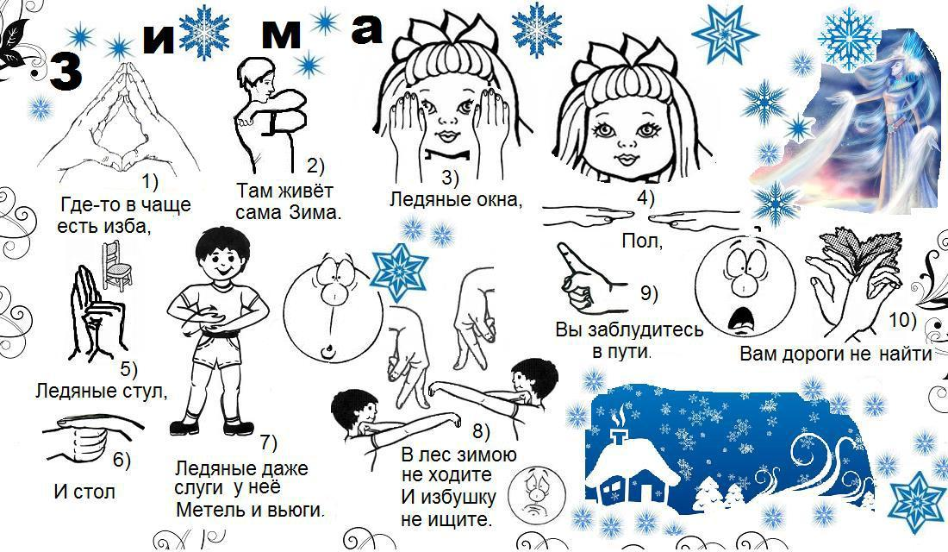

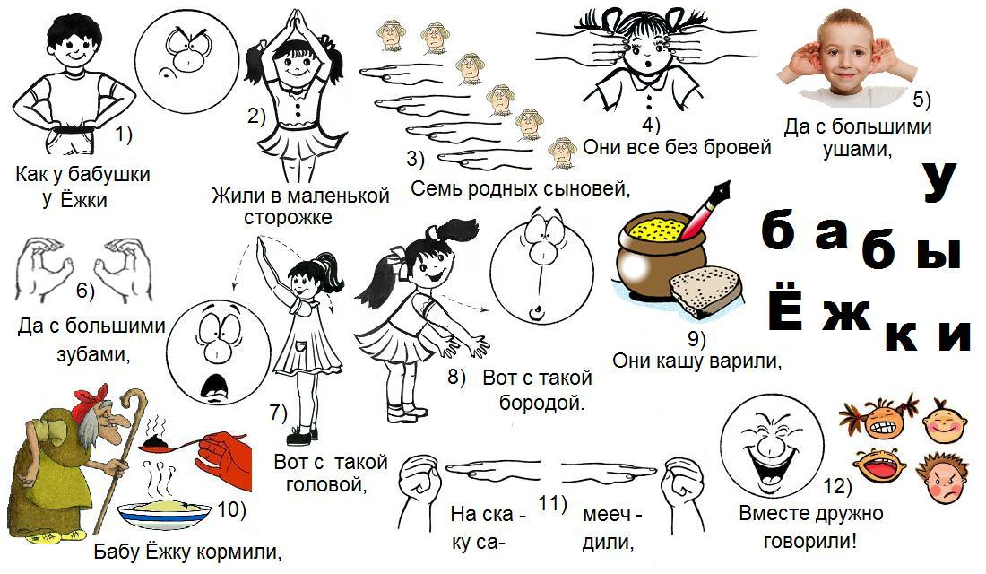

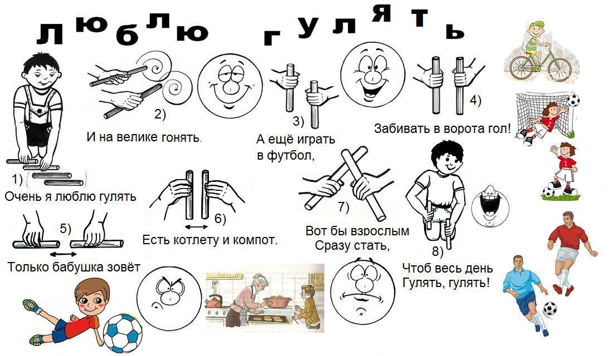

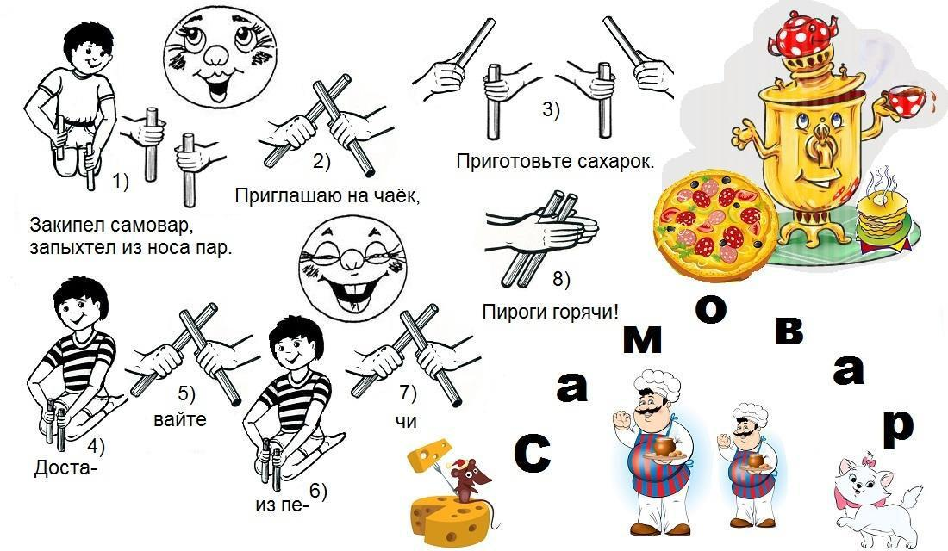

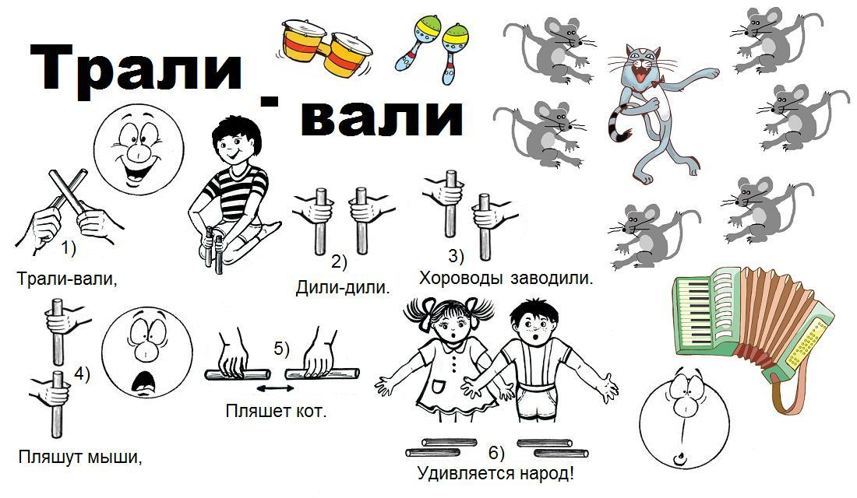
Три правила, действующие при организации игр:
- Игра не должна строиться на принуждении.
- Игра - творческий процесс, не надо «загонять» ребёнка в жёсткие рамки.
- Старайтесь, чтобы игра имела развитие.

